

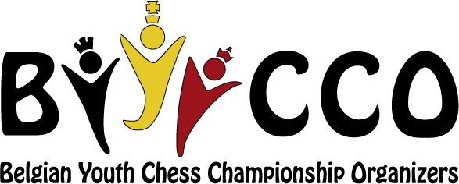

**FIDE-Trainerseminar**

In Zusammenarbeit mit dem KSB organisiert die BYCCO VoG ein FIDE-Trainerseminar.

Ort:

Floréal, Koning Albert-I-laan 59, in Blankenberge.

Zeitplan der Sitzungen:

5.04.2017: 20 Uhr – 22 Uhr  
6.04.2017: 9 Uhr – 12.30 Uhr, 14 Uhr – 18.30 Uhr, 20 Uhr – 22 Uhr  
7.04.2017: 9 Uhr – 12 Uhr

Während der letzten Sitzung findet eine Prüfung statt.  
  
Trainer: GM Mikhail Gurevich  
Das Seminar wird auf Englisch abgehalten. Die Prüfungsfragen dürfen auf Niederländisch, Französisch, Deutsch oder Englisch beantwortet werden.

Teilnahmekosten: € 100 spätestens am 03.04.2017 auf das Konto BE33 0017 5924 5146 der “BYCCO VoG” zu überweisen, mit der Mitteilung “<Ihr Familienname und Vorname> FIDE-Trainerseminar” . Dieser Betrag ist Ihr Einschreibungsbetrag für die FIDE.  
Der Teilnehmer muss auch selber die Kosten, die mit der Titelvergabe verbunden sind, dem Organisator am Ende des Seminars in bar zahlen, um eine Trainerlizenz zu bekommen. Die Kosten hängen vom vergebenen Titel ab. Die Titel eines *Development Instructor* und eines *National Instructor* kosten jeweils € 50, *FIDE Instructor* € 100 und *FIDE Trainer* € 200.  
Der vergebene Titel hängt von der Prüfung und von der Erfahrung des Teilnehmers ab. Mehr Auskünfte finden Sie auf <http://trainers.fide.com/images/stories/downloads/regulations/FIDE_-_TRG_Regulations_-_Main.pdf>.

Die Kosten für die Organisation des Seminars (Kosten des Trainers + Miete des Sitzungszimmers) werden vollständig vom KSB getragen.

Einschreibung zum Kurs: Spätestens am 03.04.2017 via E-Mail an [luc.cornet@frbe-kbsb.be](mailto:luc.cornet@frbe-kbsb.be), mit der Angabe Ihrer Mitgliedsnummer beim KSB und der Nummer Ihres Mobiltelefons.

Sie müssen auch das Dokument <http://trainers.fide.com/images/stories/downloads/TRG_Seminars_2017/FTS-BLA_2017-ID_Card.Doc> ausfüllen und an Luc schicken.

Aufenthalt vor Ort: per E-Mail zu beantragen an die Adresse [floreal@bjk2017.be](mailto:floreal@bjk2017.be).

Mahlzeiten: wer nicht im Floréal übernachtet, kann *à la carte* im Restaurant des Floréals essen.